ООО «Инженерная фирма «ТОР»
Местонахождение: г.Дубна, ул. Приборостроителей 3а
141981, г. Дубна-1, Московская обл., а/я 6
тел. /факс: ( 496)212-77-41 , (916)-176-31-25
Е-mail: tor@tor-if.ru, www.tor-if.ru

Использование энергии ветра для естественной вентиляции!!!

Системы естественной вентиляции
на основе аэрационных устройств АУ-«ТОР-III» («Клапаны»+«Жалюзи»)
Область применения: Естественная вентиляция церковных и музейных зданий
Назначение:
- ликвидация застойных зон
- удаление продуктов горения свечей;
- предотвращение образования копоти
- проветривание (вертикальное и горизонтальное)
- предотвращение биопоражений
АУ устанавливаются снаружи (или изнутри) во фрагменты
(прямоугольные,арочные)оконных рам(вместо стекла!)
Количество и расположение АУ определяется с учетом
архитектурных особенностей и природных условий.
АУ работают в автономном режиме без энергозатрат.
Стоимость эксплуатации АУ значительно дешевле систем
кондиционирования. АУ изготавливаются по размерам фрагментов
оконных блоков каждого объекта!!!
Фомин И.В.,Cизов Б.Т. «Аэрационное устройство для памятников
гражданской и церковной архитектуры».
Патент №2262642.Приоритет изобретения. 6.11.2003г.
Разработчик и изготовитель АУ-«ТОР-III»- ООО“Инженерная фирма “ТОР”

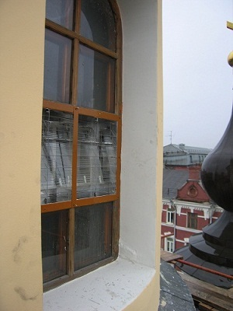
АУ 90(ц. Покрова Пресвятой Богородицы в Красном селе (г.Москва).
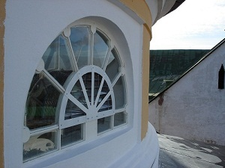
АУ-110- в арочных окнах(ц. Знамения Новоспасского мужского монастыря, г.Москва) 10.1-2012

